
Universidad del Valle de Guatemala
Facultad de Ciencias y Humanidades
Química General
Primer Ciclo, 2026
Catedrático: Lic. Edgar Saúl Loaiza
Auxiliar:

Práctica 2
Introducción a las medidas de Laboratorio

Nombre: Jacob Juárez Guerra
Carné: 261521
Sección # 61

Fecha de entrega: 17/02/26
- OBJETIVOS

Objetivo General: Determinar la precisión y exactitud de instrumentos de medida de laboratorio, midiendo masa, volumen, temperatura, y el cálculo del error porcentual asociado.

Objetivos Específicos
- Determinar la densidad de un sólido y distintos líquidos, utilizando el equipo de laboratorio, para poder comparar valores teóricos y experimentales, utilizando la ecuación $D= \frac{m}{v}$
- Evaluar la precisión de instrumentos de medición de volumen, midiendo $20 ml$ de agua destilada, y evaluando el margen de error para determinar la incertidumbre.
- Calcular el grosor de una lámina de aluminio, utilizando una relación con masa, volumen y densidad teórica.
- Identificar los diferentes errores sistemáticos y aleatorios presentes en las mediciones experimentales, analizando los resultados.

- RESULTADOS
Cuadro #1: Mediciones de un pedazo de madera de pino
Parámetro | Valor obtenido
Largo (L) | 9 cm
Ancho (A) | 2.5 cm
Alto (H) | 2.5 cm
Volumen (V) | 56.25 cm³
Masa (m) | 26.985 g
Densidad experimental | 0.48 g/cm³
Densidad teórica | 0.50 g/cm³
Error porcentual | 4 %
La densidad experimental fue ligeramente menor al valor teórico, presentando un error del 4 %, lo que indica una buena exactitud en la medición.

Cuadro #2: Determinación de la densidad en líquidos

Parámetro | Acetona | Etanol | Agua
Masa (g) | 0.6418 | 0.6575 | 0.77
Volumen (mL) | 0.77 | 0.77 | 0.77
Densidad experimental (g/mL) | 0.833 | 0.854 | 1.00
Densidad teórica (g/mL) | 0.789 | 0.784 | 1.00
Error porcentual | 5.58 % | 8.91 % | 0 %
La acetona y el etanol presentaron mayor porcentaje de error, mientras que el agua coincidió exactamente con su valor teórico.

Cuadro #3: Comparación de medición de volumen (20 mL)

Instrumento | Volumen medido (mL) | Incertidumbre | Error porcentual
Bureta | 20.00 | ±0.05 mL | 0 %
Probeta | 19.79 | ±0.5 mL | 1.05 %
Beaker | 19.58 | ±1 mL | 2.1 %
La bureta presentó el menor porcentaje de error, mientras que el beaker presentó la mayor desviación en la medición.

Cuadro #4. Determinación del grosor de una lámina de aluminio
Parámetro | Valor obtenido
Masa (g) | 0.596
Área (cm²) | 150
Densidad teórica (g/cm³) | 2.70
Grosor obtenido (cm) | 0.00147
El grosor obtenido corresponde al valor esperado para una lámina delgada de aluminio, mostrando coherencia con la densidad teórica utilizada.

- DISCUSIÓN DE RESULTADOS

La medición mostró 0.48 g/cm³ en el Cuadro 1, mientras que lo esperado era 0.50 g/cm³. Un cuatro por ciento de discrepancia aparece entre ambos valores. Eso indica que los números no están muy lejos. Tres dimensiones lineales sirvieron para hallar el volumen del material. Aunque parezca poco, aumentar una décima de centímetro en el largo modifica el volumen en aproximadamente 0.625 cm³. Así, al final, eso afecta cómo queda el número de densidad. En 1997 Taylor describió cómo las incertidumbres en mediciones influyen en resultados calculados a partir de ellas. Así actúa aquí también.

El agua en el Cuadro 2 tuvo igual resultado: 1.00 g/mL, tanto medido como esperado. Su desviación llegó a cero por ciento. A diferencia del agua, la acetona marcó 0.833 g/mL cuando debería ser 0.789 g/mL, aquí el margen subió a 5.58 %. Por su parte, el etanol alcanzó 0.854 g/mL frente al valor conocido de 0.784 g/mL, lo que dejó un error del 8.91 %. Según el NIST Chemistry WebBook, factores como la temperatura o la pureza influyen en la densidad de compuestos como la acetona o el etanol (National Institute of Standards and Technology, 2023). Mientras se mide, si ocurre evaporación hacia el aire alrededor, eso reduce la masa medida. Aunque sea una mínima reducción, el dato final ya no es igual. En cambio, el agua actuó distinto frente a esos mismos escenarios.

La bureta en el Cuadro 3 mostraba 20.00 mL. Por otro lado, la probeta indicaba 19.79 mL. El beaker daba 19.58 mL. Así, los errores se ubicaron en 0 %, 1.05 % y 2.1 %. Esa variación responde al nivel de incertidumbre de cada herramienta. Como señalan Skoog et al., 2018, la graduación influye en qué tan preciso resulta un instrumento. Las marcas en la bureta son más detalladas comparadas con las de la probeta o el vaso. Eso queda claro tras revisar los datos. Cuando lo importante es no fallar por más del uno por ciento, este instrumento responde mejor aquí. El vaso presentó la mayor desviación en esta medición.

Desde el Cuadro 4 salió una cifra: 0.00147 cm, como medida estimada del aluminio. Partiendo de 0.596 g de masa, junto con la densidad estándar de 2.70 g/cm³, se hizo el cálculo. No hubo uso de instrumentos que midieran directamente el espesor. Según lo explican Serway y Jewett en 2019, métodos de cálculo indirecto permiten obtener una propiedad a partir de otras magnitudes físicas conocidas. La cifra hallada coincide con lo típico para hojas finas de ese metal. De haber errores fuertes en masa o área, los resultados serían físicamente inconsistentes.

No se observa una separación grande entre los valores. En etanol, el error más alto llegó al 8.91 %. Solo hubo cero errores con agua y la bureta. Cambios ocurren según lo que se mide y la herramienta usada. Al mirar estas cifras, es el tipo de herramienta el que cambia más el tamaño del error en volumen. Por otro lado, la densidad del fluido depende sobre todo de su composición física y de las condiciones de medición.

- CONCLUSIONES
Un pedazo de madera mostró una densidad de 0.48 g/cm³, mientras que el valor esperado era 0.50 g/cm³; esto da un margen de error del 4 %. Las dimensiones y la masa se midieron de forma consistente, aunque pequeñas variaciones en largo, ancho o alto modificaron el volumen y, en consecuencia, el valor final de la densidad.
En el caso de los líquidos, el agua presentó 0 % de error. La acetona alcanzó 5.58 % y el etanol 8.91 %. Durante la medición, la evaporación reduce la masa registrada en sustancias volátiles, lo que incrementa la desviación respecto al valor teórico. Bajo las mismas condiciones, el agua no mostró ese comportamiento.
Al medir los 20 mL, la bureta registró 0 % de error, la probeta 1.05 % y el vaso graduado 2.1 %. Esa diferencia entre cifras refleja la relación directa entre la incertidumbre del instrumento y el resultado obtenido.
El cálculo indirecto, usando la masa junto con la densidad teórica, arrojó un espesor de aluminio de 0.00147 cm. El valor coincide con el orden de magnitud esperado para una lámina delgada, lo que respalda el procedimiento empleado.
La elección del instrumento modificó el error en las mediciones de volumen. En líquidos, la desviación dependió en mayor medida de las propiedades físicas de la sustancia y de las condiciones de medición.

- REFERENCIAS

National Institute of Standards and Technology. (2023). NIST Chemistry WebBook. https://webbook.nist.gov/
Serway, R. A. (2019). Physics for scientists and engineers (10 ed.). Boston: Cengage Learning.
Skoog, D. A. (2018). Fundamentals of analytical chemistry (9 ed.). Boston: Cengage Learning.
Taylor, J. R. (1997). An introduction to error analysis: The study of uncertainties in physical measurements. Sausalito, CA: University Science Books.

- ANEXOS

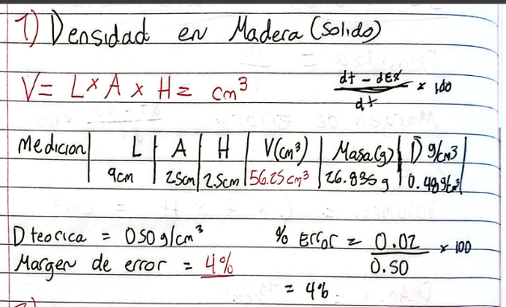
Figura 1 Determinación de la densidad en un sólido (madera)

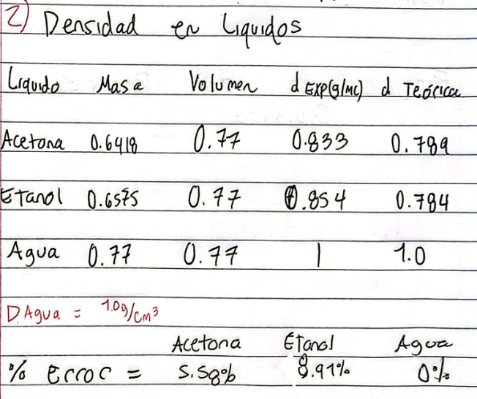
Figura 2 Determinación de la densidad en líquidos (acetona, etanol y agua)

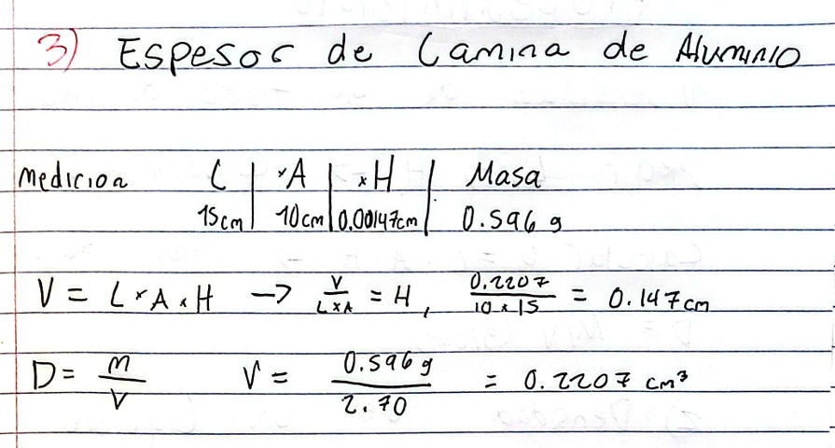
Figura 3 Cálculo del espesor de una lámina de aluminio

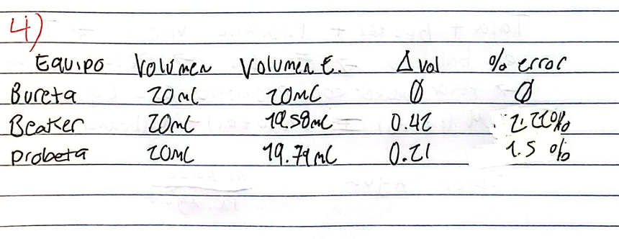
Figura 4 Comparación del volumen medido con distintos instrumentos

